**Коваль Юстын (Kowal, Kawalonek Justyn, Uscin)**

12 января 1791 г – венчание с Агапой Лепёшко (НИАБ 136-13-894, лист 69, №2/1791-б (ориг)).

8 марта 1794 г – крещение дочери Анны (НИАБ 136-13-894, лист 21об, №16/1794-р (ориг)).

10 февраля 1797 г – крещение дочери Марьяны (НИАБ 136-13-894, лист 32, №13/1797-р (ориг)).

18 июля 1800 г – крестный отец Михала Павла, сына Скакунов Хведора и Агапы (НИАБ 136-13-949, лист 102об, №19/1800-р (коп), НИАБ 136-13-949, лист 103, №21/1800-р (коп)).

26 декабря 1801 г – крещение дочери Настасьи Анны (НИАБ 136-13-894, лист 45, №35/1801-р (ориг)).

2 января 1805 г – крестный отец Анны Евы, дочери Соболевских Антыпа и Ходоры с деревни Осово (НИАБ 136-13-894, лист 56, №4/1805-р (ориг)).

27 мая 1807 г – крестный отец Марыи, дочери Лесунов Асипа и Хведоры с деревни Осово (НИАБ 136-13-894, лист 62об, №27/1807-р (ориг)).

6 января 1808 г – крещение сына Яна (НИАБ 136-13-894, лист 64, №1/1808-р (ориг)).

30 мая 1811 г – крещение дочери Елены (НИАБ 136-13-894, лист 81, №28/1811-р (ориг)).

2? апреля 1817 г – крещение сына Габриэля (НИАБ 136-13-894, лист 96, №27/1817-р (ориг)).

**НИАБ 136-13-894:** Лист 69. **Метрическая запись №2/1791-б (ориг).**

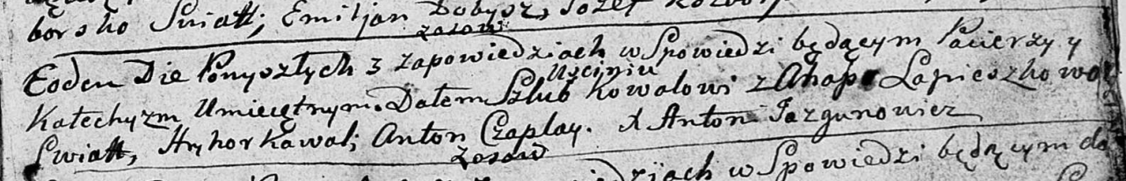

Дедиловичская Покровская церковь. 12 января 1791 года. Метрическая запись о венчании.

Kawal Uscin – жених, с деревни Осовo.

Lapieszkowa Ahapa – невеста.

Kawal Hryhor – свидетель.

Czaplay Anton – свидетель.

Jazgunowicz Antoni – ксёндз.

**НИАБ 136-13-894:** Лист 21-об. **Метрическая запись №16/1794-р (ориг).**

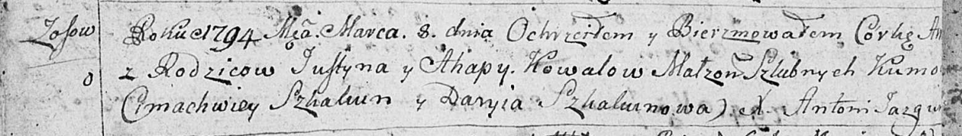

Дедиловичская Покровская церковь. 8 марта 1794 года. Метрическая запись о крещении.

Kawalowna Anna – дочь родителей с деревни Осовo.

Kawal Justyn – отец.

Kawalowa Ahapa – мать.

Skakun Cimachwey - кум.

Skakunowa Daryia - кума.

Jazgunowicz Antoni – ксёндз.

**НИАБ 136-13-894:** Лист 32. **Метрическая запись №13/1797-р (ориг).**

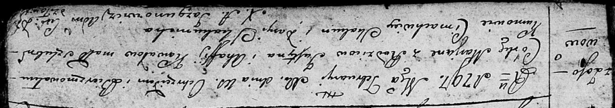

Дедиловичская Покровская церковь. 10 февраля 1797 года. Метрическая запись о крещении.

Kowalowna Marjana – дочь родителей с деревни Осовo.

Kowal Justyn – отец.

Kowalowa Ahafija – мать.

Skakun Cimachwiey - кум.

Skakunicha Daryia - кума.

Jazgunowicz Antoni – ксёндз.

**НИАБ 136-13-949:** Лист 102об. **Метрическая запись №19/1800-р (коп).**

(См. тж.: РГИА 823-2-18, лист 276об,№18/1800-р (коп), НИАБ 136-13-894, лист 41об,№19/1800-р (ориг))

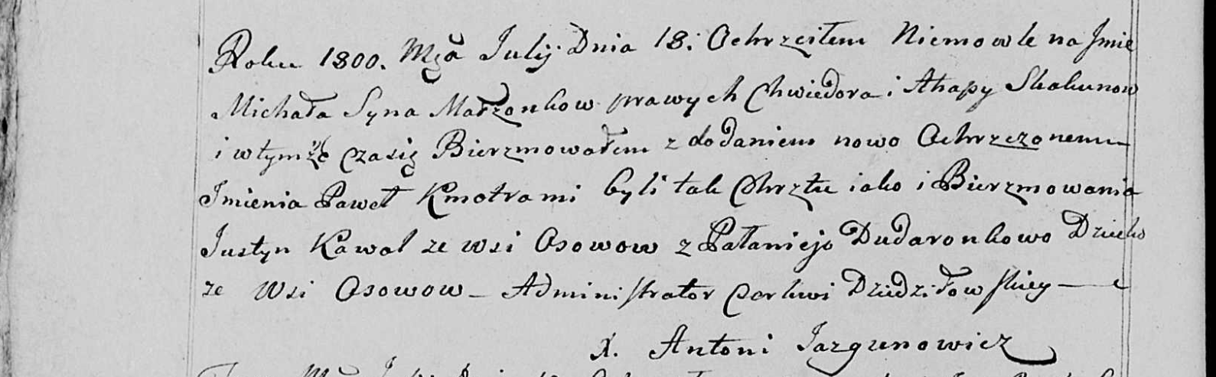

Дедиловичская Покровская церковь. 18 июля 1800 года. Метрическая запись о крещении.

Skakun Michał Paweł – сын родителей с деревни Осово.

Skakun Chwiedor – отец.

Skakunowa Ahapa – мать.

Kawal Justyn – кум, с деревни Осово.

Dudaronkowa Pałanieja - кума.

Jazgunowicz Antoni – ксёндз.

**НИАБ 136-13-949:** Лист 103. **Метрическая запись №21/1800-р (коп). (**См. тж. Лист 102об. Метрическая запись №19/1800-р (коп))

(См. тж.: РГИА 823-2-18, лист 276об,№18/1800-р (коп), НИАБ 136-13-894, лист 41об,№19/1800-р (ориг))

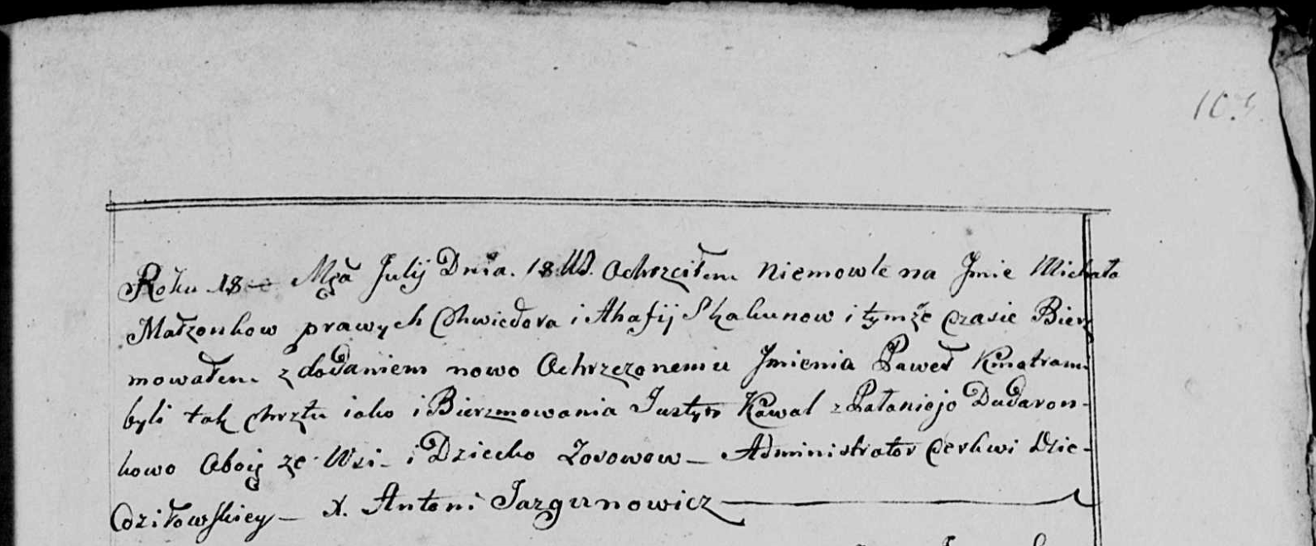

Дедиловичская Покровская церковь. 18 июля 1800 года. Метрическая запись о крещении.

Skakun Michał Paweł – сын родителей с деревни Осово.

Skakun Chwiedor – отец.

Skakunowa Ahafia – мать.

Kowal Justyn – кум, с деревни Осово.

Dudaronkowa Pałanieja - кума, с деревни Осово.

Jazgunowicz Antoni – ксёндз.

**НИАБ 136-13-894:** Лист 45. **Метрическая запись №35/1801-р (ориг).**

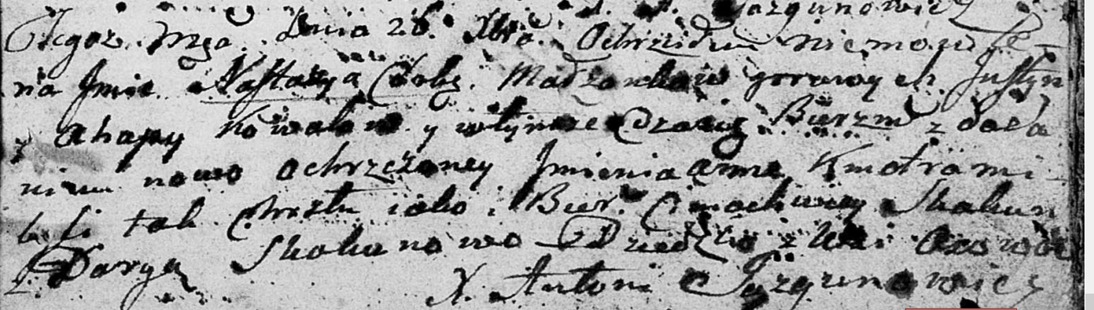

Дедиловичская Покровская церковь. 26 декабря 1801 года. Метрическая запись о крещении.

Kowalowna Nastazyja Anna – дочь родителей с деревни Осовo.

Kowal Justyn – отец.

Kowalowa Ahapa – мать.

Skakun Cimachwiey – кум.

Skakunowa Daryia – кума.

Jazgunowicz Antoni – ксёндз.

**НИАБ 136-13-894:** Лист 56. **Метрическая запись №4/1805-р (ориг).**

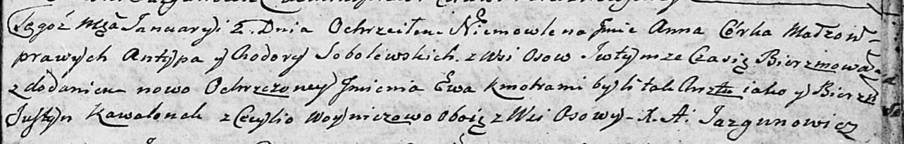

Дедиловичская Покровская церковь. 2 января 1805 года. Метрическая запись о крещении.

Sobolewska Anna Ewa – дочь родителей с деревни Осовo.

Sobolewski Antyp – отец.

Sobolewska Chodora – мать.

Kawalonek Justyn – кум, с деревни Осовo.

Woyniczowa Cecylija – кума, с деревни Осовo.

Jazgunowicz Antoni – ксёндз.

**НИАБ 136-13-894:** Лист 62об. **Метрическая запись №27/1807-р (ориг).**

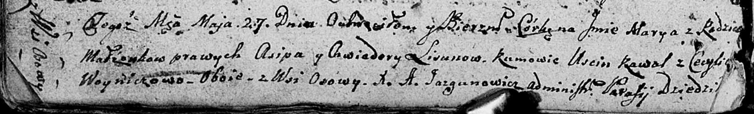

Дедиловичская Покровская церковь. 27 мая 1807 года. Метрическая запись о крещении.

Lisunowna Marya – дочь родителей с деревни Осово.

Lisun Asip – отец.

Lisunowa Chwiedora – мать.

Kawal Uscin – кум, с деревни Осово.

Woyniczowa Cecylia – кума, с деревни Осово.

Jazgunowicz Antoni – ксёндз.

**НИАБ 136-13-894:** Лист 64. **Метрическая запись №1/1808-р (ориг).**

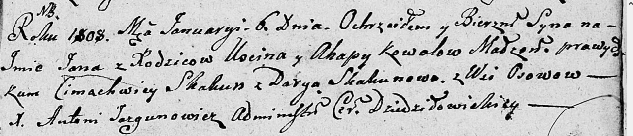

Дедиловичская Покровская церковь. 6 января 1808 года. Метрическая запись о крещении.

Kowal Jan – сын родителей с деревни Осовo.

Kowal Uscin – отец.

Kowalowa Ahapa – мать.

Skakun Cimachwiey – кум.

Skakunowa Darya – кума.

Jazgunowicz Antoni – ксёндз.

**НИАБ 136-13-894:** Лист 81. **Метрическая запись №28/1811-р (ориг).**

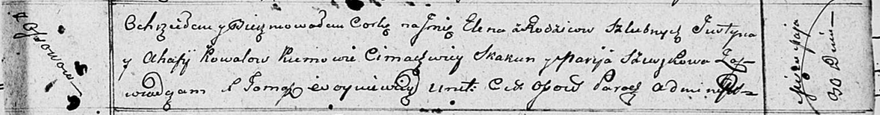

Осовская Покровская церковь. 30 мая 1811 года. Метрическая запись о крещении.

Kowalowna Elena – дочь родителей с деревни Осовo.

Kowal Justyn – отец.

Kowalowa Ahafija – мать.

Skakun Cimachwiey – кум.

Szuszkowa Marija – кума.

Woyniewicz Tomasz – ксёндз.

**НИАБ 136-13-894:** Лист 96. **Метрическая запись №27/1817-р (ориг).**

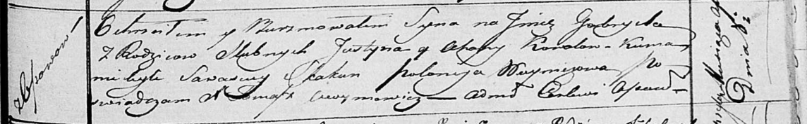

Осовская Покровская церковь. [2] апреля 1817 года. Метрическая запись о крещении.

Kawal Gabriel – сын родителей с деревни Осовo.

Kawal Justyn – отец.

Kowalowa Ahapa – мать.

Skakun Sawasciey – кум.

Woyniczowa Połonija – кума.

Woyniewicz Tomasz – ксёндз.